开发文档

买单界面

要求：完成checkout page

跳转下一个 step的时候要检查是否所有的form填写完成

参考页面： <https://www.dermalogica.ca/?utm_source=google&utm_medium=cpc&utm_campaign=search_dermalogicabrandterms&gad_source=1&gclid=Cj0KCQjw2uiwBhCXARIsACMvIU3_K30JJUxZj93emqgaF7XZ3GImfKFjhqioki7N8MAX1XqaN5pFF4oaAvosEALw_wcB>

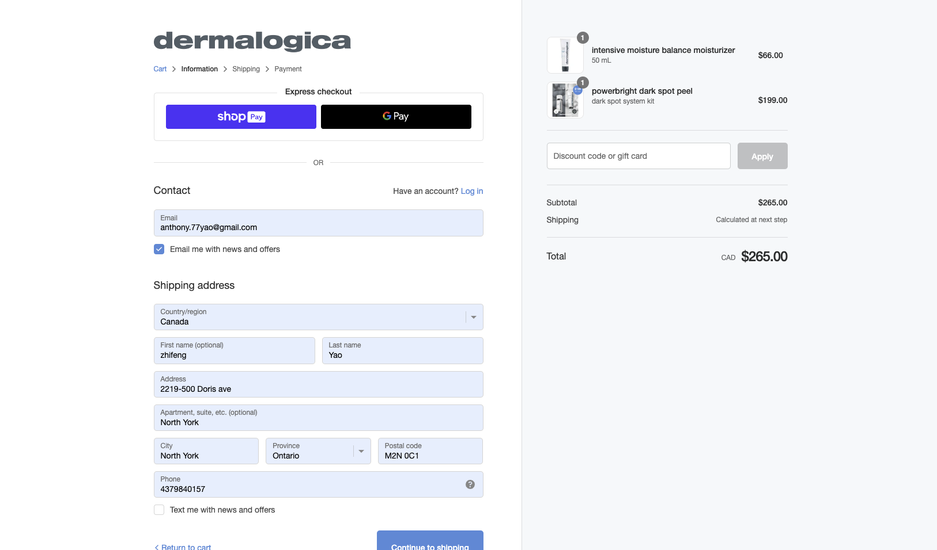

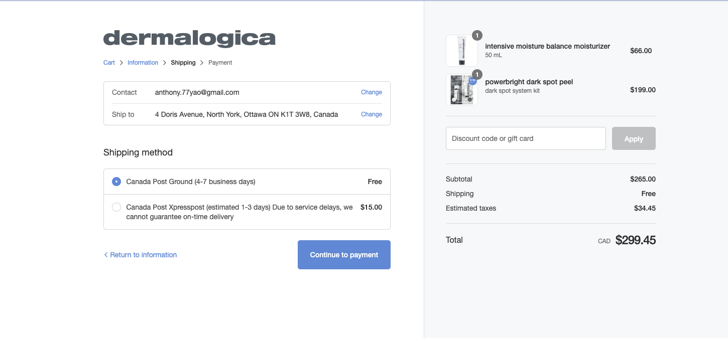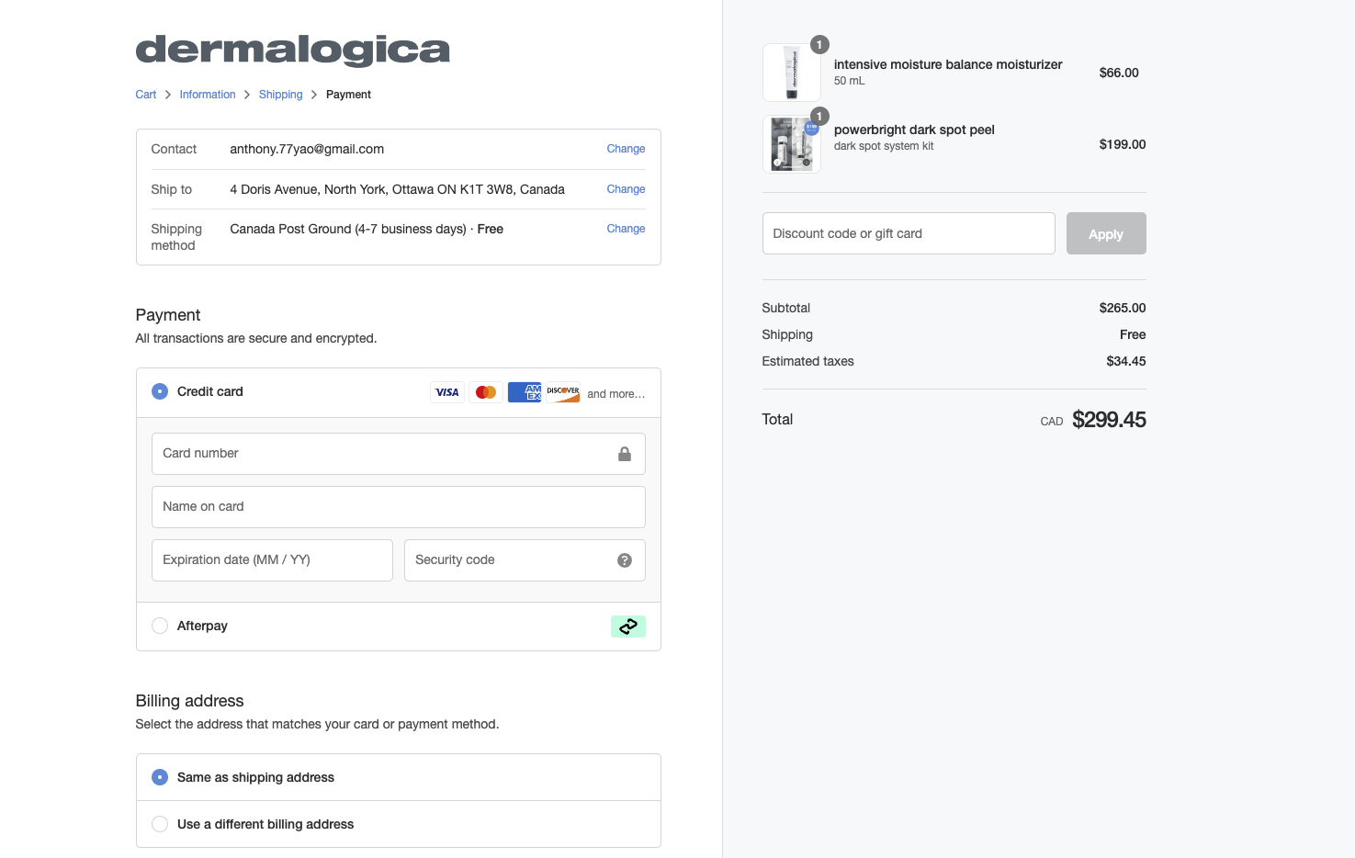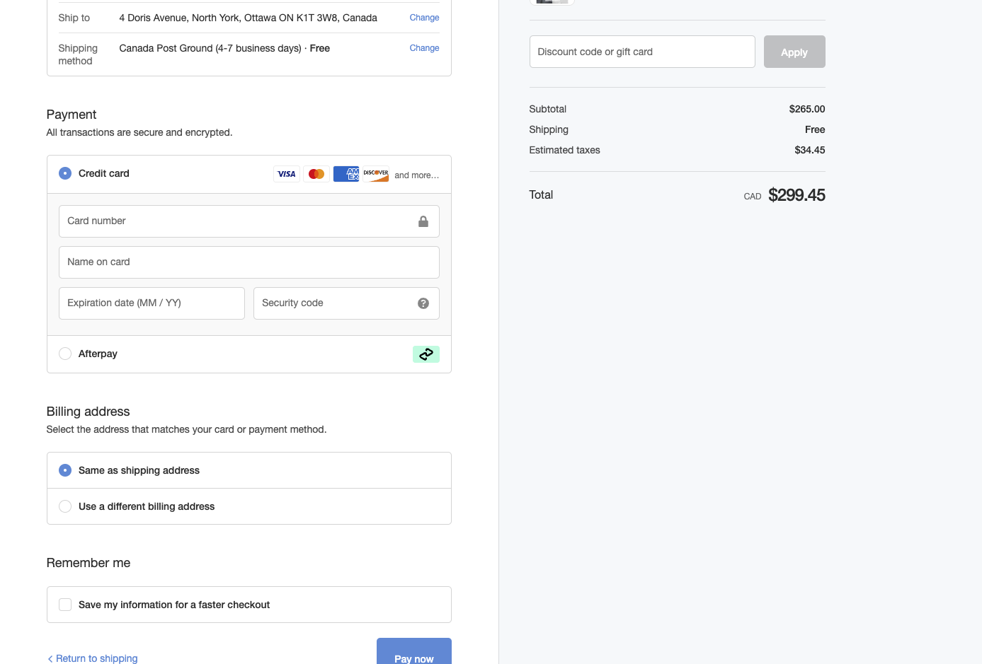

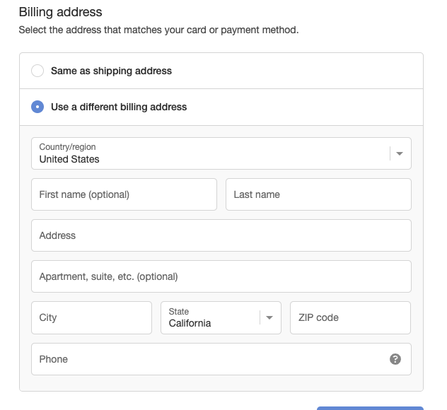

*payment中的credit card信息不用特意写，可以留个接口

环境要求

npm install @reduxjs/toolkit antd framer-motion react-dom react-icons react-redux react-router-dom react-snowfall gh-pages postcss sass sass-loader

**Taildwincss安装**  
npm install -D tailwindcss postcss autoprefixer

npx tailwindcss init -p

**typescript**

npm install --save-dev @types/node

主要的package解释

reduxjs/toolkit 全局状态控制

antd: ui框架，在项目中负责提醒用户，pagination等ui的实现

framer-motion ： ui动画，基本所有的动画设计都用了这个实现

tailwindcss ： css

包含文件

tailwind.config.js ：tailwindcss配置文档

Checkout Page : 项目文件，要求完成整个买单界面的设计

Types： 常见的类型储存

Redux：redux toolkit

Api： 储存了各种模拟后端的交互，初期可以直接在api当中模拟读取后端用户和产品信息，你写的所有的向后端交互的跳转都要在api或者redux内执行

实际API接口：

|  |  |  |
| --- | --- | --- |
| Localhost:3000/api/checkout/checkProductStatus | Post | 发送一个Product的id array，能与后端确认所有的product是否存在，如果存在不存在的product，适用antd的message.error弹出弹窗告诉哪些商品没了，并且商品的图片，文字都要变灰，以表达不存在  如果全部存在的话，不做任何操作 |
| Localhost:3000/api/ checkout/checkAddress | Post | 当地址失去焦距时，发送Address格式给后端，后端会检查地址是否有效，如果有效的话，返回{  verified: true,  errorMessage:[]  }  如果无效，返回  {  verified: false,  errorMessage:[    ]  }    则在右边打钩，否则在正下方报红色error message， |
| Localhost:3000/api/ checkout/paymentQRCode | Get | 获得QRcode图片，支持微信、支付宝（适用antd的QRcode展示 |
| Localhost:3000/api/ checkout/submitOrder | Post | 发送address，和order的element到后端，当后端收到请求后，确认订单无误及金额收到后返回success  在没有success的时候，前端保持loading状态 |